Тридцать первый Синтез Изначально Вышестоящего Отца
Парадигма Философия Стратагемия каждого.
Октавный Отец Изначально Вышестоящего Отца.
Трансвизор Отца-человек-субъекта.
Си-ИВДИВО Октава Изначально Вышестоящего Отца.

Изначально Вышестоящий Отец
Изначально Вышестоящий Аватар Синтеза Изначально Вышестоящего Отца Кут Хуми Синтез Синтеза Изначально Вышестоящего Отца
Изначально Вышестоящий Дом Изначально Вышестоящего Отца
448. 64. ИВДИВО Отец-человек-субъекта Отец-человек-субъект-землянина
- Стяжание 16 космосов или Архетипов горизонтом номера Синтеза ИВО:
- Рождением Свыше
- Новым Рождением
- Стяжание 65536 частей, преображение Ядер Абсолюта ИВО и Абсолюта ФС подготовки каждого
- Тела Человека/Посвящённого/Служащего курса Синтеза ИВО частей Архетипов ИВДИВО
- Стяжание восьми реализаций 16 жизней ивдивной жизни ивдивной жизни Архетипов ИВДИВО
- Стяжание Космических: Сил, Магнитов, Столпов, ИВДИВО архетипов ИВДИВО
- Наделение Ядром Синтеза и Частью ИВАС Кут Хуми
- Наделение Ядром Синтеза и Частью Изначально Вышестоящего Отца
- Трансляция всех имеющихся Подготовок, Компетенций, Полномочий, ИВДИВО-космичности и Реализаций каждого в Архетип ИВДИВО
- Трансляция 4 ИВДИВО-зданий каждого (частного и трёх мировых) в Архетипы ИВДИВО
- Стяжание восьми реализаций 16 жизней и наделение жизнью космоса и архетипов ИВДИВО
- Заселение Отец-Человек-Землянами архетипа ИВДИВО, итогами разработки трёх видов тел, взрастанием Огня, Духа, Света и Энергии с фиксацией физического мира данной реализации физически каждым
- Стяжание Синтезирования и Творения семи Частей ИВО каждого текущего Синтеза ИВО:
415. 31. трансвизор Отец-человек-землянина
351. 31. зерцатическое тело Отец-человек-землянина
287. ИВДИВО-тело духа Отец-человек-землянина
223. 31. Тело высшего всеизвечного синтезкосмоса Отец-человек-субъекта
159. 31. пратрансвизор Отец-человек-землянина
095. 31. празерцатическое тело Отец-человек-землянина
031. ИВДИВО-тело прадуха Отец-человек-землянина
- Стяжание внутренней организации 64-рицей Внутренней Философии, Внутренней Парадигмы, Внутренней Энциклопедии, Внутреннего Учения каждого
- Явление ИВА ИВО и семи Аватаров ИВА ИВО текущего Синтеза ИВО:
Изначально Вышестоящий Аватар Синтеза Изначально Вышестоящего Отца Савий Синтез Духа Изначально Вышестоящего Отца
Изначально Вышестоящий Аватар Синтеза Изначально Вышестоящего Отца Ар Синтез Зерцатики Изначально Вышестоящего Отца
Изначально Вышестоящий Аватар Синтеза Изначально Вышестоящего Отца Севастьян Синтез ИВДИВО-Тела Духа Изначально Вышестоящего Отца
Изначально Вышестоящий Аватар Синтеза Тела реальности высшего всеизвечного космоса Отец-Человек-Землянин Изначально Вышестоящего Отца
Изначально Вышестоящая Аватаресса Синтеза Изначально Вышестоящего Отца Лина Синтез Пратрансвизора Изначально Вышестоящего Отца
Изначально Вышестоящая Аватаресса Синтеза Изначально Вышестоящего Отца Белла Синтез Празерцатического тела Изначально Вышестоящего Отца
Изначально Вышестоящая Аватаресса Синтеза Изначально Вышестоящего Отца Нита Синтез ИВДИВО-Тела Прадуха Изначально Вышестоящего Отца
- ИВДИВО-разработка 16-ного ракурса Человека, Компетентного, Полномочного и ИВДИВО-космического текущего синтеза ИВО
- ИВДИВО-развитие 16-ного ракурса деятельности Человека, Компетентного, Полномочного и ИВДИВО-космического текущего синтеза ИВО
- Стяжание Станцы, Абсолюта, Пути, Эталона, Тезы, Стати и Синтеза степени реализации текущего Синтеза ИВО
- Стяжание Частей ИВО ивдивной жизни каждого 16-ного ракурса Эволюции, Антропности, Реализации, ИВДИВО-космичности текущего синтеза ИВО
- Стяжание Сердца - уровня Совершенного Сердца каждого 16-ного ракурса Антропности горизонта текущего синтеза ИВО
- Темы устоявшейся реализации: ИВДИВО ИВО (решением ИВАС КХ и ВлСи): Дух ИВО.
- Восемь Планов Синтеза ИВО каждого восьми Частей и восьми реализаций горизонта текущего синтеза ИВО
- Восемь книг восьми реализаций в Архетипе ИВДИВО
- Лично-ориентированный синтез восемнадцати космосов Позиции Наблюдателя и Антропного принципа
- Наделение шестнадцатью Высшими всеизвечными жизненностями 2 вида Человека от Частностей аппаратов систем частей до Сверхчастей
- Наделение шестнадцатью Высшими всеизвечными компетенциями 2 вида Компетентного от Прав синтеза до Должностной компетенции
- Наделение шестнадцатью Высшими всеизвечными полномочиями 2 вида Полномочного от Космоса до Архетипа
- Наделение шестнадцатью Высшими всеизвечными реализациями 2 вида ИВДИВО-космического от Образа Жизни до Синтеза

31 Синтез ИВО 13-14.09.2025г Абакан Шмунк О.П.

1 Часть
Ну что, вы готовы к трансвизированию, к полету в космос? Итак, вас я поздравляю, мы начинаем с вами и продолжаем экзаменационный Синтез, продолжаем наш путь восхождения вместе, Служащим Изначально Вышестоящего Отца.
Служащим можно быть пожарником, медработником и так далее. Как откликается у вас в вашем внутреннем мире Служащий Изначально Вышестоящего Отца? И я вас поздравляю с началом экзаменов.
Экзамены – это и внешние ответы на вопросы, внутренние, то, как складывается в вас сам Синтез, Кут Хуми где-то просто будет смотреть, а как вы внутри работаете, как в вашем внутреннем мире работают Части, Частности.
Частности - есть продукт частей, верно? И вы этим будете сдавать экзамен, то есть, как я мыслю, какую-то я суть сложила, допустим, идёт процесс синтеза, а у вас идёт своё, какая-то идея появилась на эту тему, смогли какую-то методику сложить.
Экзамен вы проходите сейчас, а он идёт далее на всю жизнь, на века, на вообще воплощение поколения и так далее, и так далее, на вечность,
Экзамены будут на каждом курсе, 15 и 16.
Часть сама называется Трансвизор, предполагает запредельное видение.
Расшифровывается в двух частях, т.е. транс и визор, транс это то, что находится вне, а визор, то, что видение.
И здесь очень важно целеполагание, какие будут мысли приходить, и вы прям себе акцент делаете, пишите, закладываете сегодняшним днём определенный процесс целеполаганий, в принципе, на жизнь. У всех есть проблемы разные, у всех. Мы живем, это хорошо. Духу нужны проблемы, потому что мы растём, когда начинаем преодолевать их. Есть такое даже, если дух в статике, то есть ничего не происходит, вообще ничего не происходит, все хорошо, обыденно, работаем, ну как обычно все работают, это обыденность. А вот когда неожиданно что-то случается по жизни, особенно за этот период времени подготовки к 31 Синтезу, у вас она длилась два месяца, после тридцатого синтеза, где был Интеллект, как вы разработались им.
Как раз он дает ту возможность сложить функционал, где концентрация интеллекта, это же свет, помните? Интеллект — это свет, даже огонь, свет у него. И вот концентрация, свет. Чем увидим? Есть свет, видим. Нет цвета, не видим. сейчас всё, солнце зайдёт, всё спрячется, выключилось электричество. Всё, мы ничего не увидим. Верно? И своего света изнутри не хватит, чтобы что-то увидеть.
А мы будем разработаны светом внутри. Мы понимать будем и чётко видеть, где и что. Ведь если внешний свет выключен, у людей внутри паника, а подготовленный человек, у него не будет паники в темноте.
Почему в темноте многие не ориентируются. Образа нет. Ну то есть образ не сложен, то есть системы не работают. А у подготовленных, разработанных людей есть четкий образ.
Визор — это еще что? Ревизия. Визор, это складывание определенного видения, куда я трансвизируюсь, выхожу за определенные пределы.
Если вы в стагнацию вошли, и всё тишина в жизни, и спокойствие, в Багдаде всё спокойно, и вы радуетесь, как хорошо. Поверьте, для Духа смерти подобно. Он устроит потом бунт такой, что мало не покажется. Ваши впечатления, ваши воспоминания. И это как раз есть уже звоночек, что нужно с духом что-то делать. Это препятствия, некорректные какие-то ситуации. Болезнь — это в первую очередь признак, что в духе что-то не так. Психическое состояние - бьет псих, какговорят, его бьёт псих. И психея как концентрация определённой такой энергии, то есть есть психея, она состоит из четырёх выражений, из вещества, из света, из огня и духа. И начинает одно из другого выбиваться. Больше энергии или больше света преобладает.
А в пятую расу какое учение было? Ну веру воспитывали, религиями, все верно. Учение только учителей. Кстати, а семь лучей только были, сколько лет они вообще были, семь лучей? А 7 лучей сколько лет были? 100 лет? 200 лет? Сколько лет лучи были? Ну, допустим, тысячу.
Есть зрелые лучи. Первый луч. Самый зрелый луч. Луч воли. Учитель Мория, очень древний луч. Очень древний луч любви и мудрости. Учителя воплощались, они простыми человеками были физически, и это было в каждой эпохе, Атлантида, Лемурия. И это стратегия Отца, сквозь все космосы, сквозь все наши вечности и нас потом воплощает в том или ином выражении, в тот или иной год, в то или иное тысячелетие, тебя рождают тем-то, и ты должен успеть смочь войти в то, куда тебя Отец направил, где ты попал в эту струю. Ты сделал это? Нет. Идёт падение. И то есть новый путь.
Это есть у каждого, записано в духе, поэтому мы делаем с вами акцент на то, что мы реагируем и где мы себя должны на что воспитывать. И когда мы себя начинаем воспитывать, самообразовывать, делать акценты, понимать, выстраивать цели. У нас должна быть определенная цель, на исходной точке человек, вот здесь у нас Х и У, у нас здесь Изначально Вышестоящий Отец, здесь Изначально Вышестоящая Мать, и то, где мы живем - Планета. Это наша жизнь. И здесь восхождение идет нашим служением.
И идет у нас определенная градация, мы возьмем восемь наших субъектов. И получается восьмерица субъекта. Человек исходная точка, потом называется Посвященный, Служащий, Ипостась, Учитель, Владыка, Аватар и Отец. То же самое. То есть мы должны реализоваться, мы взрастаем и получается, чтобы реализовалась Воля Отца, у Духа должна быть Цель.
Как человек. Ты какие-то определенные ставишь цели, задачи по жизни, все разные, это чисто человеческие. И по жизни чаще всего не все реализуется, потому что, когда ты по-человечески берешь просто план, допустим, что-то не получилось, хотел так, говорят, хотите рассмешить Бога, расскажите ему о своих планах. Конечно, расскажите ему о своих планах. Он посмеется, расскажет другим Аватарам. Посмеются все вместе.
А чтобы у тебя в жизни все реализовалось, можно с этим планом пойти к Аватарам, чтоб как раз над нами не смеялись, а помогали. И еще подсказывали. Идею давали. Идея — это же седьмой горизонт? То есть это как раз Дух этим выражается.
Вечность в идею идёт. Вот здесь вырабатывается вообще концентрация очень такая серьёзная, вечность.
Откуда Дух идёт вообще? От самого Изначально Вышестоящего Отца, т.е. итогово Отец состоит из и огня, и духа, и света, и энергии, и т.д., и иже с ними, т.е. всё сопоставляющее, Отец из этого состоит. Но концентрация духа, как тем более 31 выражение, оно именно вначале, первично, это вот в Отце. В эти выходные два тридцать первых синтеза идут, разрабатывается Дух на Планете. И на нас Мама смотрит, что мы внутри себя как складываем. У нас мысли о себе, как бы мне мой свой Дух перепахтать, чтобы мне было хорошо жить. В законе, где в идейности, это тоже более высокая семёрка духа, сказали, что огонь, но благости. Тогда только будет вот состояние благости, то есть законодательно это всё исполнено.
А когда мы начинаем думать о том, что на планете сейчас делается, никому это не нравится. И для кого-то война — это беда, а для кого-то мать родна. Когда столько гибнут людей, детей, матерей, и так далее. В это время деградирует человечество.
И мы запускаем у себя мыслительный процесс, о чём думаем, о ком думаем, как мы думаем. И вот эти все мыслительные, сутевые, идейные и так далее процессы, мы должны внутри вспахтывать в себе и выразить какое-то такое целеполагание внутри, чтобы не только себя преображать. И тогда идёт помощь, Отец всемогущий, Мама тоже всемогущая, и в созидательном процессе, сможет ли мама что-то такое от нас взять полезное, понимаете? Сможем ли мы синтезом не только взять для себя, но ещё и дать человечеству? Потому что Дух он всегда очень древний, ну миллиарды лет.
Проходя курсы Синтеза, мы преображаемся на генетическом уровне, 4 курса по 16 Синтезов – 64 кодона. Это важно, здесь можно отследить это целеполагание, для чего мы меняемся? Только ли для собственного преображения, роста? Преображаясь сами, мы помогаем расти человечеству, помогаем тому, кто сам взойти не может.
И в этом суть развития в подразделении, к сожалению, не каждый Должностно Полномочный осознает. Несколько человек в нашем подразделении тоже. Прошли когда-то шестнадцать Синтезов, а потом все. То Манька есть, Ваньки нету, то Ванька есть, Маньки нету. Ну, якобы, чего-нибудь не хватает. В голове не сложен образ целеполагания, и что-то не получается по жизни, не получается дальше синтезы проходить. И Отец четко сказал, стандарт Изначального Вышестоящего Отца — это 64 синтеза. Вот что хотите с собой делайте, это человек. Еще раз, без 64 синтезов мы не выражаем Человека.
И если в голове вы у себя не ставите цель пройти все 64 Синтеза, не просите условий у Отца, у Кут Хуми, помните, никто не нарушает вашу свободу воли.
Нужно Синтез на планете развивать, чтобы люди переходили в Синтез, чтобы сокращалось демонство, была устойчивость в человечестве.
Демонского глобуса уже нет, глобусы вообще уже отсутствуют на планете, но они теперь не где-то, а прямо на планете, среди людей и они тоже эволюционируют. В новую эпоху они достигли такого уровня, в том числе и в технологичности, у них очень много форматов, разных много методик, программ и способов влияния на людей, и людей прямо вводят в демонство. У них тоже есть достижения в развитии, если раньше они могли взаимодействовать только в Свете (свет – тьма, светлые – темные), теперь они вошли в Дух. То есть, они теперь могут действовать в Духе и Духом. Это хорошо, что пока они не вошли в Огонь, а они растут, развиваются с сумасшедшей скоростью, и, если они смогут, найдут методику и войдут в Огонь, нам мало не покажется. Будет война, а людей всегда мало было на планете, самый большой отдел был у демонства.
И наша устойчивось, как раз Ядрами Синтеза, они же в позвоночнике, располагаются как раз в позвоночном столбе, и непрерывность Нити синтеза, чтобы не было разрывов между Ядрами, очень важна. Это и есть устойчивость.
И сейчас мы видим, как быстро технологии растут. Все серьезно. Оружие вон на каком уровне. Вооруженные конфликты по всей планете. Тут точка вспыхнула, там точка вспыхнула. И мы можем помочь человечеству выжить, победить, развиваться.
Если есть это устремление, возможности ведь все есть и условия сложатся. Я к Кут Хуми буду ходить, в высшую школу синтеза запишусь. На ночные подготовки запишитесь. ИВАС Филипп будет с вами разрабатываться, у вас мозги будут классно работать, есть много разных методик, есть чем примениться.

Пояснения к рис.1.
Реализации, взаимокоординация с целеполаганием.
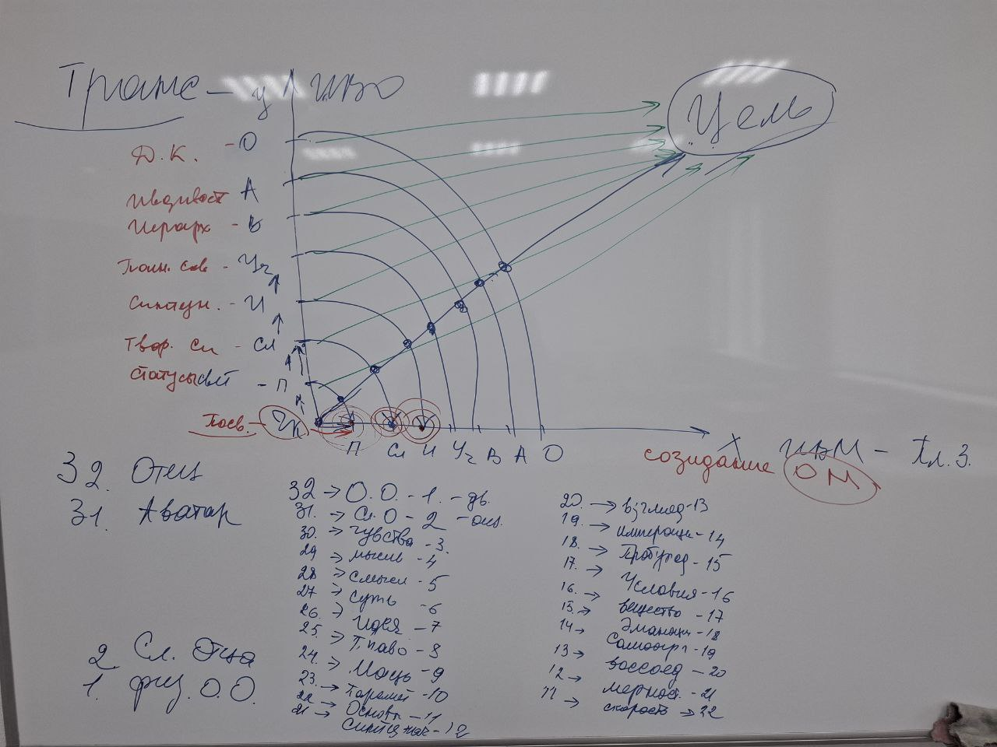

02:26:10 – 03:14:39
Практика №1. Стяжание Тела Духа. Преображение записей в Духе Поядающим Синтезом ИВО. (экзаменационная практика).

2 часть
Давайте вспомним по стандартам Дух где у нас фиксируется?
Лотос это сердце, сердце живет насыщенностью, и сам дух где фиксируется? В костях у нас что там фиксируется? Огонь.
Части действуют Духом, Дух организует системы, то есть он в системе, и тогда часть действует, мы говорим, дееспособная часть. Дееспособная часть — это часть, которая вырабатывает частность.
Дух - система.
Часть действует активно духом. Нужна конкретика здесь. Давайте. Образ фиксируйте. Вы же должны представить, что есть Часть, Системы, Аппараты, Частности. Часть — это, понятно, огонь. Системы — дух. Аппараты — свет. Частности их энергия. Но мы знаем, что Часть действует духом. Каким образом она начинает в нас действовать? Система всегда организует, он организатор, часть это целостное.
Смотрите, часть целая, а потом из неё получается дискретность, развертка. И сама часть с другой частью, когда начинает взаимоорганизовываться, она организуется через систему. То есть система входит в другую систему. Духом.
Где в физическом теле копится Дух. В системах физического тела. Они действуют духом через организацию систем.
Ну, мы еще сегодня говорили о здоровье. Системная организация физического тела, все итоговые системы относятся к физическому телу. И можно организоваться на здравость этих систем в физическом теле, продолжить свое служение. И хватило здоровья на это, да? Продолжиться служением, организованно, в линии эпох.
И мы можем сейчас переорганизоваться в эту организацию для своими системами, чтобы наше служение стало на правильном пути.
Пояснения по взаимосвязи и взаимодействию частей, систем и частностей.
Рис.2
В ДНК у нас идет запись, в клеточках, энергия там записана, это изучают ученые, много исследуют. В митохондриях, помните такое, в клеточных заводах, клеточные заводы, атомной станцией ее называют еще. Вот митохондрия, клетка, которая вырабатывает энергию, и она передается только от матери к ребенку по генетике, не папина митохондрия, а именно мамина.
Если у ребенка мало энергии, его код записан от мало энергийной мамы, есть возможность поменять энергию ребёнка, пока он маленький. Смотрим на схему.
Вот мать такая вялая, ребенок такой же будет, вяленький, неинтересная жизнь. Как поменять у ребенка энергию? Он родился, можно, когда зачали тоже поработать.
Только правильно, через мудрость, вот, смотрите, дух и огонь. Сначала нужно именно с огнём, самый высокий нужно брать огонь. Потом уже из огня идёт формирование, вот по этой ступенечке (по таблице), и нужно до энергии доходить. И перезапись тут поидёт. Сама меняться должна мама? Конечно, да, но, если мама не меняется. А кто тогда будет практику делать? Ну, кто понимает. И мама согласна, допустим, бабушка. Хотя здесь, ну, это, конечно, нужно волеизъявление от родителей. И попросите сначала Изначально Вышестоящего Отца, чтобы можно было вот так поработать с Духом ребенка.

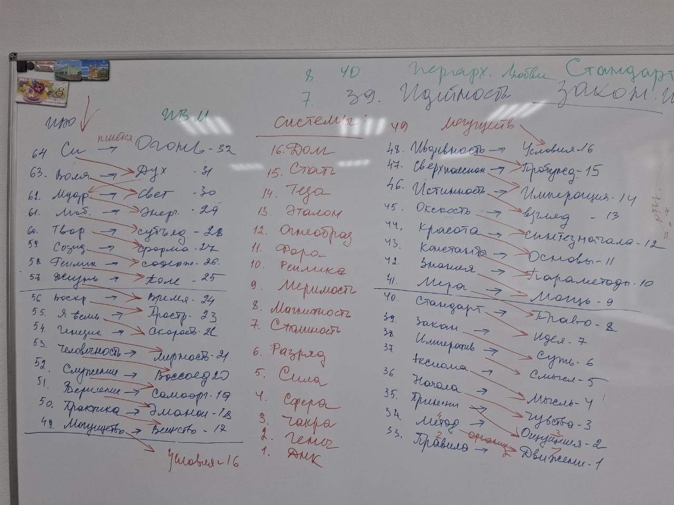

Сейчас пойдем преображать.

01:52:08 – 02:15:10
Практика №2. Преображение Духа в Системах Частей и в Системах Физического тела.

3 Часть
Что еще характеризует 31 Синтез Изначально Вышестоящего Отца, как он называется. Служащий аватар. Зерцатическое тело, Тело Высшего Всеизвечного Синтез Космоса, возжигаемся далее называем Аватаров. Изначально Вышестоящие Аватары Синтеза — Савий, Лина, Части — Трансвизор, Пратрансвизор Отец-Человек-Субъекта, Савий – Синтез Духа ИВО, Часть – Трансвизор ОЧС.
Изначально Вышестоящая Аватаресса Синтеза Лина, Часть Пратрансвизор ОЧС.
Изначально Вышестоящий Аватар Синтеза Ар, Зерцатическое тело ОЧС, Синтез Зерцатики ИВО. Изначально Вышестоящая Аватаресса Синтеза Бэлла, Празерцатическое тело ОЧС, Синтез Празерцатического тела ИВО.
Изначально Вышестоящий Аватар Синтеза Севастьян, ИВДИВО тело Духа ОЧС, Синтез ИВДИВО тела Духа ИВО. Изначально Вышестоящая Аватаресса Синтеза Нита, ИВДИВО тело Прадуха, Синтез ИВДИВО тела Прадуха ИВО.
Четко включаемся, вспыхиваем каждый, возжигаясь ночной подготовкой. Кто вспомнит Аватара Синтеза архетипа данной материи. Изначально Вышестоящий Аватар Синтеза Ярополк. Такое древнее русское имя. Аватар, который занимается Отделом, не Организацией.
Получается, у нас 8 видов разного синтеза 8 видами деятельности Аватаров Изначально Вышестоящего Отца.
У каждого Аватара Синтеза есть Часть ответственности у них очень большая деятельность и этой Частью они выражают Изначально Вышестоящего Отца.
У каждого из вас есть организация, Отец каждого утвердил в той или иной организации. Например, Аватар Синтеза Теодор, какая у него организация?
ИВДИВО космическая разработка, 16-рица ИВДИВО разработки от Качеств до Компетенции. И вот, пожалуйста, компетенции, свойства, специфики, особенности и так далее, до шестнадцатой компетенции.
Прям вот это печатается нам в помощь, уже много лет на последней страничке вот таких книжечек (Таблицы Иерархических списков). Прям сразу в левом углу на последней странице. Это замечательные книжечки и вот эти волшебные книжечки, которые должны быть на каждом столе, Методическую Разработку Тел видов материи и ИВДИВО тел. Таких две. Вот розовая книжечка с 1 по 32, такая же голубенькая книжечка с 33 по 64.
Вот эти вот книжечки, они должны быть вашими настольными, их надо постоянно листать, и там всё прописано, где каким телом действовать, где, какой лучше материей примениться, где какие-то там проблемы наступают, вы всё, вы теряетесь, вы входите или в ступор, или ищите какие-то земные пилюли или что там вы ищете. А вот она, пожалуйста, книжечка. Открываете одну, открываете другую, у вас ядра Синтеза есть, и начинаете складывать какие-то разные там специфики, методики, чтобы двигаться, или чего-то не допустить. Вы своим сканером понимаете, Мне нужно найти срочную методику. И понимаете, что надо сделать с той или иной проблемой. В Синтезе даны все методы, стоит только углубиться, в синтезе с Аватарами Синтеза, когда вы не одиноки в своей проблеме, в концентрации с Аватарами Синтеза решаемы все проблемы.
Это вот как раз, когда ты сам устремляешься и включаешься, у тебя быстрее потом возожглись, открыли книжечку, откроется книжечка у вас там, где надо. Есть книги, перемен такие книги, когда люди по ним свою судьбу определяли, какие-то шаги. И вот Дух, он это знает, понимаете, в Духе эти накопления есть. Дух это знает, как действовать, вы откройте ему, дайте ему сигнал, дайте ему знак, дайте ему какую-то символику. Ну, знак — это для шестого горизонта, как раз для вашего интеллекта, чтобы он там различил, а для Духа ему нужна символика, символы. Он видит символы, погружается, и поэтому, когда Будда говорит, будьте в правильном месте, читайте правильные книги, он как раз имел вот это выражение Духа, потому что именно Будда, когда достиг Лотоса, он именно в концентрации Духа вошел в пробуждение, выразился в самом Лотосе, достиг вершины, в принципе, совершенства Духа в теле, поэтому он совершенный человек, его назвали совершенный человек.
И по поводу символов, символики. Почему опасны какие-то такие знаки, которые вы не знаете? Здесь очень многие увлекаются разными книгами, такими символами. У нас очень много сейчас специалистов, по картам Таро. Знаете об этом, да? Если вы к ним ходите, то, во-первых, это на самом деле опасно. В чем опасность? Почитайте Владимира Шмакова, самый точный автор, написал про карты Таро. Книга есть у нас в библиотеке на центральном сайте ИВДИВО, можно также, если хотите поизучать, выписать на ВБ, тоже книга есть. Психологов тоже этому обучают. Дело в том, когда используются карты, там не глубина идет, чисто эфирные знания и астральные знания. Когда духу показывают какой-то символизм, дух начинает идти по символике, он прям туда погружается, а наоборот Дух должен выйти на более высокие выражения.
Арканы в шестой расе Отец запретил, но часто, особенно в погружениях видно, что многие еще в арканах. Сейчас в ИВДИВО такие изменения, каждый раз у нас углубляется выражение расовости, у Отца большие требования вообще к Человеку видами рас, какими должны становиться, с какими частями должны становиться.
И арканы как раз, они и мешают вот этому выражению, поэтому изучать надо уже другую символику, которая идёт в новую эпоху. Понятно, что человек ещё живёт старыми символами. Люди погружаются в религии, для кого-то церковь — это поддержка. Человек вообще не может никак в себе изменить, нет духа у него. Он в церковь идёт, как-то дух нарабатывает, потому что именно в православной церкви, как бы там ни было, именно в православной церкви идёт концентрация Духа.
Почему я говорю про православную церковь, чтобы другие религии не обижались? Потому что именно Отец много-много-много-много веков назад что сделал? Отец зафиксировал на Руси Душу, как Часть очень-очень давно. Изначально Отец выбрал эту территорию, это не наша заслуга, так сказать, ой, мы там такие крутые. Нет. Отец зафиксировал именно на этой территории Душу. Повезло.
Следующий этап развития. Как интерпретирует человек эти знаки, карты, все прочее? Если Дух развивается, и вот, допустим, я пришла в ту же самую православную церковь, я могу молиться, молиться Отцу, и тем самым разворачивать его в те же самые церкви. А почему так медленно всё меняется? Материя, она настолько плотная, её чтобы сдвинуть, как говорят, пуд соли съесть, а нам не пуд соли съесть, а что сделать? Огня, синтеза, огня, синтеза. Только чтобы он был не пудовый, ну то есть по тяжести, а вот именно просто мощь огня, мощь синтеза.
И его надо ежедневно нарабатывать, организациями Аватаров Синтеза. Если мы не занимаемся в организациях Аватаров Синтеза, то неоткуда нам прийти, через нас прийти огонь и синтез.
То, что мы берем чуть-чуть какую-то практику, что-то там сделали с телами, еще какая-то другая специфика, она тоже работает, она действует, она мощная, ей растут части, это очень мощное действие. Практика с телами — это прямо одна из самых мощных для нас у Изначально Вышестоящего Отца, где растут тела и духа, и света, и тела энергии, и тела огня. Вот эта троица тел, когда мы стяжаем и фиксируемся в том или ином архетипе, то мы туда приходим, в этот архетип, и мы там свои. И плюс люди, плюс части, когда вы стяжаете эту практику три вида тел, и в конце практики там что происходит? В конце практики, вот стяжали, сдаем, сразу первое, отсекание. Они стали человеками-землянами. И вот смотрите, когда мы знаем стандарт, сделали практику здесь, месяц проходит, знаем, что через месяц Отец их заберет. Ну, допустим, вы где-то что-то стяжаете, месяц проходит, все позабывали, Отец забрал их, сам отсек, вы ничего не сделали, что с ними происходит?
Стали они человеками земляными или нет? Они могут по Духу, по-нашему, перейти в другое совсем выражение, могут быть в духе даже животного выражения, ну то есть это бегает видом человека, но в духе животным, растениям, камнем.
Вот как раз для этого в последней практике мы и стяжаем у Отца для них абсолютный огонь. Абсолютный огонь для них. Это для них очень важно. Нету этого, они просто природные аборигены.
Мы делаем практику за 7 дней, 7 дней творения. У отца самое важное 7 дней творения. Есть замечательные служащие, которые на себя взяли поручение такое, которые вошли в это. И дальше, что итогом организуется? И вот вас это и должно вдохновлять, прям просто вдохновлять. Три вида тел, ипостасных, трансвизорных, синтез тел по реальности, и три вида тел, ипостасных, трансвизорных, синтез тел этой же реальности, но по виду материи. Ведь в материи он намного больше. Их тел меньше, но концентрация в 4 раза большая. И у нас формируется за месяц, вот прям вырастает физически, природно, внутри Часть этого архетипа. Это не то, что на Синтезе, нам Отец творит за 12 часов, плюс 8 часов ночная подготовка, и у нас идёт творение части в 8 частей. Это да. Потом надо ещё их развивать, разрабатывать. Сами Ядра есть, а тут мы своими действиями запускаем биологически в нас рождение.
Мы запускаем это с Отцом, делая практику творения.
И Часть архетипическая у нас становится. Архетипическая, что очень сложно. И вот таким образом нам Отец ещё помогает. Вот это и есть сотворение. Вместе с Отцом мы сотворяем в себе Часть, реальную, настоящую, действующую Часть.
Еще не маловажный фактор, по итогам различной синтездеятельности, и командной, и индивидуально каждого отдельно формируется на территории определенный объем огня и синтеза. У нас накапливается на территории огонь и синтез, плотность огня и синтеза только вашей разработкой, организацией частей на занятиях, которые вы проводите занятия. Совет ИВО — это самый мощнейший огонь и проходящими Синтезами на территории. Надо очень много первых курсов, это тоже очень мощная выработка огня и синтеза на территории. Ну, естественно, все чтобы были, конечно, в должностном полномочии, должны все иметь все 64 ядра Синтеза. Ну, то есть у Отца это так, стандартно.
А Совет, важность на Совете, что происходит, откуда огонь на территорию от Совета потом идет. Вот Отец с вами реализовался, вы реализовались, Отец зафиксировал. И итог. У вас есть итоговый Совет Изначально Вышестоящего Отца на территории, он в принципе должен завершаться чем-то основным, в ядро Синтеза не фиксируется вы наоборот из ядра Синтеза должны выявлять своей деятельностью, любая организация все из ядра синтеза выявляет, а в совете изначально стоящего отца, встаем каждый на свой километр сферы, заполняем сферу-оболочку, и опустошаемся, эманируем на территорию, но уже с четким мыслеобразом и энергопотенциальными направлениями реализации этого огня и синтеза.
Все, что делает каждый в синтезе, какая-то это синтездеятельность, проект в ИВДИВО или просто разговор о синтезе с любым человеком, все переводится в огонь. Это все копит ваше ядро Должностной Полномочности. Потом итоговый совет, вы встаете, у Кут Хуми вызываете ядро подразделения, глава подразделения фиксирует ядро огня, то есть Цельный Огонь должен появиться, и каждый из вас эманирует из своего ядра Должностной Полномочности огонь итоговый, Цельный, огонь вашей должностью.
Стоим в сфере, и в центре формируется цельный огонь. Не ядро, а просто цельный огонь, вот как сгусток, цельный огонь. И этот цельный огонь состоит иерархически внутри оболочками, ну внутри оболочками, из вашего огня. Он просто цельный. Кто сколько вложил, как вот когда кидает в какую-то кубышку, накапливают на что-то. Ну тут сколько накопилось, сколько вы сложили, сколько каждый поработал в это цельный. Потом его сдаем, прям здесь же, глава подразделения говорит, сдаем Кут Хуми Цельный огонь Подразделения. Кут Хуми берет и даже прямо видно, он прям пишет, в журнале начинает этот огонь разворачивать. И тут же он этот огонь вписывает, и мгновенно нам дает обменный огонь, такой же обменный огонь, то есть мы отдали цельный огонь, так и называется, он нам дает из себя обменный огонь, этот обменный огонь в центре зависает.
И вот в этот момент мы перечисляем, глава энергопотенциала перечисляет направления в реализации, план распределения и применения обменного огня, просим принять, просим откорректировать, дополнить, если некорректно убрать, если это не своевременно.
Потом этот обмен на огонь записался, вы смотрите как сфера берет. У меня сейчас озарение, что если этого не делать, огня не отдавать своего наработанного, то внутри начинает стыть, и дальше ты уже не сможешь делать дела. Концентрация огня в теле очень высокая, а огонь, в первую очередь, что делает? Выдавливает из тела, все некорректное, не отцовское, и если движения, отдачи, ротации нет, то в сфере ИВДИВО каждого происходит банальная интоксикация. Потом служащие удивляются, почему в жизни застой, ничего не происходит, нет изменений. А мы опустошаемся и входим в движение огня и синтеза очень легко и комфортно в залах ИВДИВО, в залах Аватаров Синтеза, ИВО. Когда мы ходим к ним, этого застоя нет.
Это идёт работа такая, где всё в материи перерабатывается, и людям мы это не отдаём. То есть это всё перерабатывается разными практикованиями, воспитанием вот этих вот тел и так далее. А когда мы приходим ещё на Совет Изначально Вышестоящего Отца, вот это самый сильный огонь, у вас что-то произошло в течение дня, огонь всё равно будет выявлять из нашего Духа все вот эти процессы, вы сами понимаете в Духе всего много и Отец в нас все это убирает.
Вот сейчас вам все про это рассказали, почему у вас так происходит. Принцип управляет Ощущениями, то есть это ваша разработка огня ощущения. Нет синтезов на территории, как ядра синтеза будут разрабатываться, как люди будут преображаться на территории? И именно Нить Синтеза помогает людям в разработке как раз частей.
Поэтому посмотрите вашу специфику, синтездеятельность, как преобразить, чтобы вы могли формировать Цельный огонь, деятельностью, чтобы у вас формировалась именно плотность огненной среды. А представьте, все 100% приходят на Совет. Нить Синтеза, как она вся вспыхнет огнем и синтезом! В ней как вспыхнут все Ядра Синтеза! И вы сможете намагнитить через ядра синтеза, ядра синтеза людей. Отец же наделил людей ядрами синтеза, а не синтеза ваш их достает, а ядра синтеза людей этих. Увидели?!
Сейчас мы в практику. Будем стяжать с вами части.

01:50:30 – 03:42:06
Практика №3. Стяжание 8 Частей 31 Синтеза ИВО. Наделение Жизненностями, Компетенциями, Полномочиями, Реализациями. Тренинг с ИВО, ИВАС горизонта Частями и Духом каждого. Обновление ИВДИВО. (экзаменационная практика).

Состоялся очень эффективный тренинг. Стоит эту практику прорабатывать, она экзаменационная, но стоит вам её прорабатывать, прослушать. Очень интересное с каждым из вас проходила в залах каждой пары Аватаров.
Это наша жизнь. Дух, мы же Духом живём, всё верно? Вот постарайтесь почаще вот этот месяц себя не жалейте, постарайтесь много этих практик делать по Духу. К Аватарам к этим ходить, в их залах ходить, по их архетипам, по реальностям. Вот часть мы вошли сейчас в здание 415, реальность части Трансвизор.
У части ИВДИВО-Тело есть здание есть тоже здание, у ИВДИВО-Тела Прадуха тоже есть здание. Вот прям в Метагалактике Фа походите по реальностям, по зданиям этих частей. Можно, можно. И походите прям в этих частях, хорошо, прям в зданиях прям походите. Классно будет, вы напахтаетесь, и вот ваш Дух, он просто полностью перепахтает такое, что, то есть, мы же не все всё равно, Отец же не будет из нас всё, потому что, если нас Отец все-все-все вытащит, нас, мы здесь и растворимся.
Понимаете? У нас просто кучка чего-нибудь останется. Был заказ, был запрос, да. Отец, Отец, там, где-нибудь был запрос, но мы не так хотели.
Ну не знаю, посмеемся, да. Но на этом тоже опасно шутить на экзаменах.
Из зала: главное вовремя сказать про опасность.
В.: спасибо, Отец, огромное за такое стяжание. Много что здесь сделано, просто потом уже проанализируйте, когда вы будете по зданиям ходить. Вот такая рекомендация. Это обязательно. Аватары рекомендовали к ним ходить. Прям можно каждый день, когда в паре. То, что у каждого Аватара своя часть. Получается у каждого. Пойдёте в здание, допустим, ИВДИВО-тело Прадуха. Вы к кому пойдёте?
Ну, то есть никому. Это наша часть, но с кем вы проработаете? Это Аватаресса. Не парой будет, а будет Аватаресса. Кто? Нита. Это понятно? И так вот у каждой. То есть вы сначала можно даже к ней сходить, в этом же, можно в этой же реальности к ней сходить, Или можно в архетипе, в Метагалактике Фа, в этом архетипе к ней сходить, а потом в здание сходить этой части.
Слышали? И так, и так. То есть разные, вот эти вот разные моменты. Вы проработайте, посмотрите.

Часть 4
А можно сказать, когда вы приходите на Совет, происходит с вами трансвизирование? Можно увидеть так, в чём это будет трансвизирование на Совете? Нет, если вы не приходите, вы пришли на Совет просто так, пришли на Совет и трансвизирования нет. Вы приходите на Совет ради чего? Чтобы очистить свое ИВДИВО каждого, ой, нам же Ольга сказала, что вот только такой огонь, который меня вычищает. Идем почиститься. То, конечно, это уже будет вариант. То есть Отец вряд ли придёт, чтобы устраивать чистки, ну или устроить чистку мозгов, я не об этом, просто я показала специфику, как это всё работает. Как происходит на Совете трансвизирования? Ваш образ на трансвизирование, на работу, на синтез за неделю, допустим, приносится в команду, а в команде пересинтезируется на что-то новое, больше. И на Совете, если, смотрите, у вас произошла идея, вспышка и мы на такое вышли. Вот когда вы выходите на что-то такое неординарное, нигде вы не слышали. А вот такое неординарное, вы это увидели, вы это сложили. Всегда новое сознание на совете.
Трансвизирование тогда происходит, когда вот вы командой собрались.
Вы вошли в единство и в цельность ИВАС Юлиана Мирославы, вот цельно, вы ими физически. Это концентрация Нити Синтеза и Ощущение Пранити Синтеза. И вы выходите за предельность с Аватарами вместе, концентрация как одной единой команды.
Физическое тело. 447-я часть — физическое тело. И представьте, физическое тело не разрабатывается без парадигмы, философии, стратагемии. Вот наше физическое тело, биология внутри нас, генетика, стоит в центре ИВДИВО. Физическое тело человеческое от Отца напрямую, в Воле Изначально Вышестоящего Отца, где обязательно стратегию ты вырабатываешь, как один товарищ написал, Аватар Синтеза в одной из очень знаменитых произведений, нужно иметь план хотя бы на тысячу лет.
Очень интересная тема.
На что мы устремляемся. И вот внутри вы заложите, на что очень важный Синтез тридцать первый. Экзамены концентрации Воли на нашу жизнь. Ещё раз говорю, пятнадцатый — это была воля метагалактическая, в метагалактике, а сейчас космосы. А теперь у нас экзамен нашей жизни. Это очень высокое выражение, выражение Воли Отца, как мы дальше своей жизнью распоряжаемся, вот Волю Отца мы во что направляем.

00:02:30 – 00:21:09
Практика №4. Преображение Лотоса Духа, Страт Духа. Стяжание члена Иерархии ИВО.
00:25:08 – 00:43:30
Практика №5. Стяжание 50 архетипов ИВДИВО.
00:51:28 – 01:05:15
Практика №6. Завершение работы с тремя видами тел по реальностям и видам материи в 14, 1038, 2062, 3086 архетипах ИВДИВО, стяжание трех видов тел по реальностям и видам материи в 15, 1039, 2063, 3087, 4111, 5135 архетипах ИВДИВО.
01:05:16 – 01:18:34
Практика №7. Итоговая.

Сдано ИВАС Кут Хуми 08.10.2025г.

